**秒杀随堂笔记**

秒杀的概念：

所谓“秒杀”，是网上竞拍的一种新方式，就是网络[卖家](https://baike.baidu.com/item/%E5%8D%96%E5%AE%B6)发布一些超低价格的商品，所有买家在同一时间网上抢购的一种销售方式

秒杀三种形式：

1. 平台要求做秒杀
2. 商家要求做秒杀
3. 公众号链接做秒杀

秒杀的目的：

不是为了秒杀的商品，为了引流

秒杀三种方式：

1. 限价
2. 限量限价
3. 限时限量限价

秒杀业务特点：

1. 高并发，瞬时
2. 库存少
3. 流程短
4. 预热

实际的购物流程：

选择商品（商品列表页、商品详情页）🡪加入购物车🡪确认订单（收货地址）🡪提交订单🡪支付

创建秒杀系统

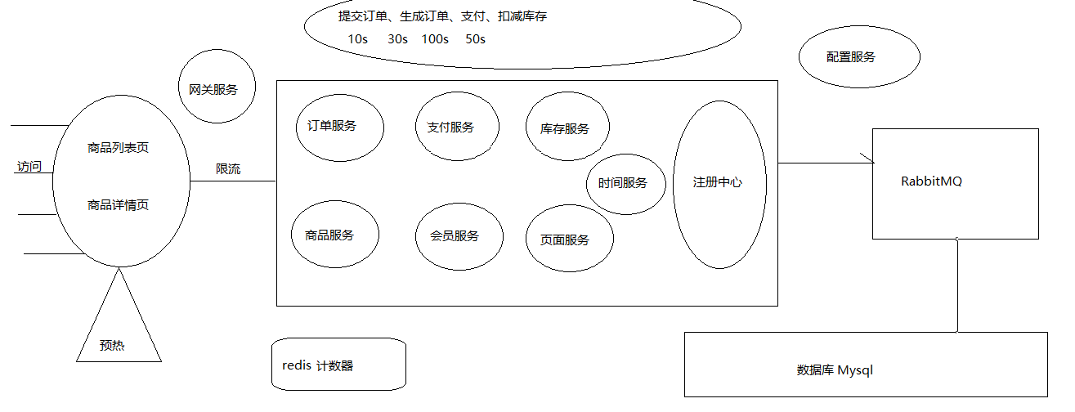

设计思路

一、创建注册中心，leyouServer， 端口号 9000

三步：

1. pom.xml
2. 配置文件 application.properties
3. 启动类

二、创建时间服务，leyouTimeServer， 端口号8000

四步：

1. pom.xml
2. 配置文件 application.properties
3. 启动类
4. 提供时间查询的方法：

取名：getTime

参数：

返回：String

三、创建商品服务， leyouStock， 端口号7000

1. pom.xml
2. 配置文件 application.properties
3. 启动类
4. 提供一个商品列表的查询方法

取名：getStockList

参数：

返回：Map<List<Map>>

1. 提供一个商品详情的查询方法
2. 提供一个秒杀政策写入的方法
3. 写入redis，取redis